Қысқа мерзімді сабақ жоспары
Пәні: математика |  |  | Қаратай Тұрысов атындағы №53 мектеп –гимназиясы
Күні: 25. 02. 2020 ж |  |  | Мұғалімнің аты-жөні: Қабылбекова З. С.
Сынып: 2 «Ә» |  |  | Қатысқандар саны: |  |  | Қатыспағандар:
Сабақ тақырыбы: |  |  | Теңдеудің күрделірек түрі және оларды шешу (Ұлттық тағамдар)
Осы сабақта қол жеткізілетін оқу мақсаттары (оқу бағдарла-масына сілтеме) |  | 2.3.3.6 - х < және х > түріндегі теңсіздіктерге сәйкес келетін сандарды анықтау  2.3.3.6 - көбейту мен бөлуге берілген қарапайым теңдеулерді; х+(25-6)=38; (24-3)-х=8; а+6=7+80 түріндегі күрделі теңдеулерді
Сабақтың мақсаттары |  | Барлық оқушылар үшін:  • күрделі теңдеулерді шешу.  Көптеген оқушылар үшін:  • күрделі теңдеулердегі белгісіз компонентті қалай табуды түсіндіру.  Кейбір оқушылар үшін:  • суреттер мен сызбалар бойынша күрделі теңдеулер құрастыру
Бағалау критерийлері |  | Ойлау дағдыларының деңгейі  *Теңдеу ұғымын тұжырымдайды;  *Теңдеу түрлерін түсінеді;  * Күрделі теңдеуді ажырата алады;  * Күрделі теңдеуді құрады;  *Қарапайым теңдеу мен күрделі теңдеу арасындағы байланысты анықтайды;  *Күрделі теңдеуді есептейді.
Тілдік мақсаттар |  | Оқушылар орындай алады:  • күрделі теңдеулердегі белгісіз компоненттерді қалай табуды түсіндіре алады.  Пəндік лексика жəне терминология.  Теңдеу, амалдар тəртібі, қосу мен азайтудағы компоненттер атаулары,
Диалог/жазбаша жұмысқа қажетті пайдалы фразалар топтамасы
теңдеу – уравнение – equation
ұлттық тағам – национальные блюда – national dishes
Талқылау:
- «Теңдеуді жеңілдету» деген не?
- Теңдеудің белгісіз компонентін атай аласың ба?
- Белгісіз компонентті қалай табады?
Жазу:
Теңдеудің шешуін жəне оны тексеруді жазу.
Бағалау критерийлері |  | - Күрделі теңдеулерді шешеді.  - күрделі теңдеулердегі белгісіз компонентті қалай табуды түсіндіреді  - суреттер мен сызбалар бойынша күрделі теңдеулер құрастырады.
Құндылықтар-ды дарыту |  | «Мәңгілік ел» жалпыұлттық идеясының құндылықтары  Еңбек және шығармашылық ынтымақтастық, өмір бойы білім алу  Зайырлы қоғам және жоғары руханият  Денсаулық, достық және айнадағыларға қамқорлық көрсету
Пәнаралық байланыстар |  | Өзін өзі тану, әдебиеттік оқу, музыка
АКТ қолдану дағдылары |  | Моноблок
Алдыңғы білім |  | Көбейту мен бөлудің өзара байланысын және көбейту мен бөлуге қатысты жай теңдеуді шешуді біледі.
Сабақтың жоспары
Жоспарланған уақыт | Сабақ барысы : |  |  |  |  |  |  | Ресурстар
Сабақтың басы | Пихологиялық ахуал қалыптастыру.  Математика – қызық пән,  Бәріміз оны білеміз.  Қызықты есеп шығарып,  Тез жауабын береміз.  Қызығушылықты ояту. «Ой қозғау» әдісі.  1.Еліміздегі түрлі ұлт өкілдері және олардың ұлттық тағамдарының атауларын сұраймын.  2.Отбасында қандай ұлттық тағамдар пісірілетіні туралы əңгіме жүргіземін.  3.Таңертең қандай тамақ жеп келгені туралы және адам ағзасына қаншалықты пайдалы екендігі туралы әңгімелетемін.  4. «Таңғы асты тастама» мақалының мағынасын қалай түсінесің?
Сабақтың ортасы | СТО әдісі: «Мағынаны таны»  12 + 6 20 > 14 45+d b + d c + 8 = 28 15 – d = 9 х + 30 = 58 х + 30 = 20 + 38  –Бұл математикалық жазбалар қалай аталады?  –Теңдеулерді атаңдар.  -Теңдеу дегеніміз не?  Электронды оқулық түсіндірмесі  Жаңа сабақтың мақсаты мен тақырыбын хабарлау  «Кім қалай ойлайды?» Топта талқылау.  №1. Теңдеудің қалай құрастырылғанын түсіндір.  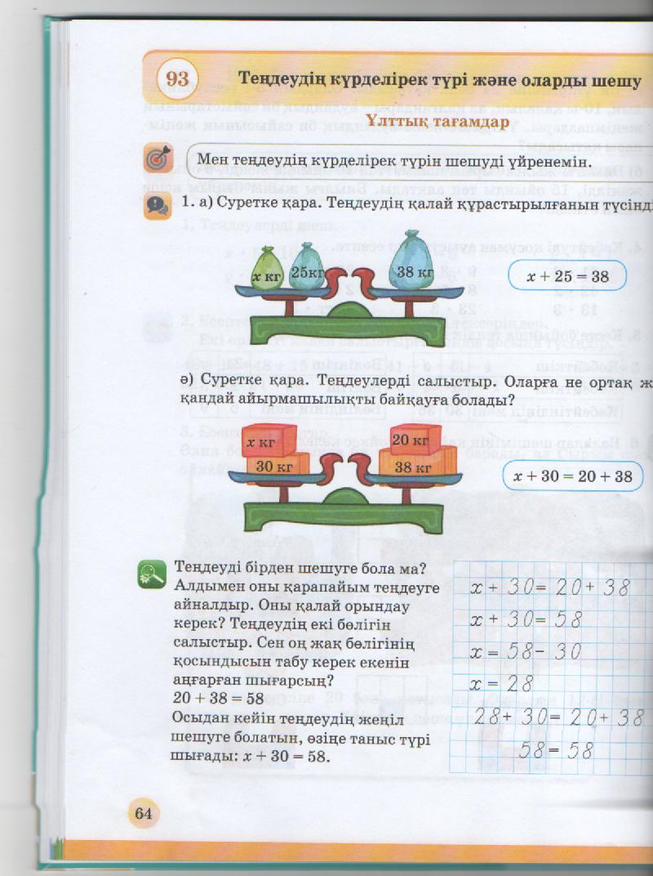  Дескриптор:  - Теңдеуді оқиды  - Теңдеудің құрастырылуын айтады.  х+25=38  x=38-25  x=13  13+25=38  38=38  Дескриптор:  - Теңдеуді оқиды  - Теңдеудің құрастырылуын айтады  - Ұқсастығы мен айырмашылығын ажыратады.  х+30=20+38  x+30=58  x=58-30  x=28  28+30=20+38  58=58  Теңдеуді бірден шешуге болады ма?  Оқушыладың түсіндірмесін тыңдаймын.  Оқушыларға күрделенген теңдеуді қалай шешкендері туралы қорытынды жасауды ұсынамын.  Күрделі теңдеулерді шешу алгоритімімен танысу.  1.Теңдеуге қара.  2.Қай бөлігін қысқартуға болатыны туралы ойлан.  3.Мүмкін есептеулерді орында.  4.Алынған қарапайым теңдеуді жаз.  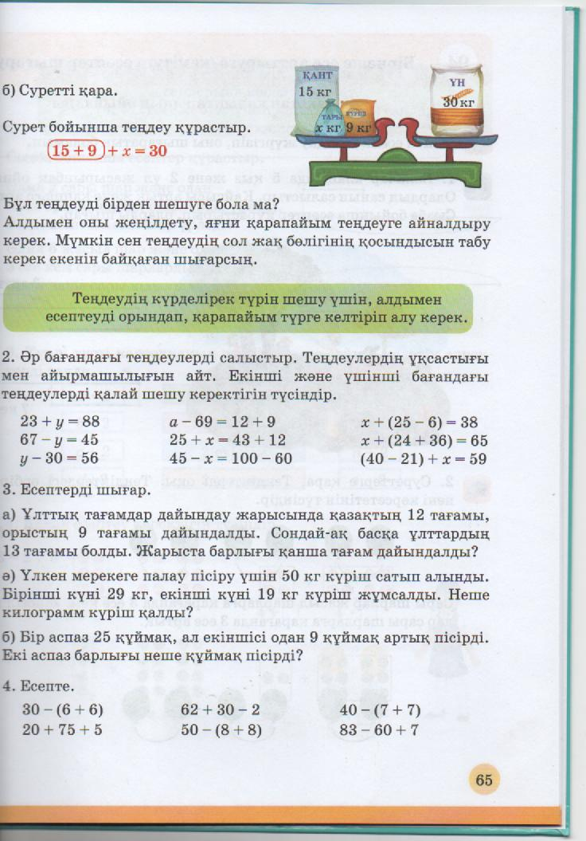  5.Теңдеуді шеш.  6.Тексеруді орында.  Бұл теңдеуді бірден шешуге болады ма?  Шешуге болатын өрнек бар ма?  Яғни күрделі теңдеуді жай теңдеуге айналдырып алу керектігін түсінеді.  15+9+x=30  24+x=30  x=30-24  x=6  15+9+6=30  30=30  Бағалау критерийлері:  - Теңдеуді ықшамдау дегеннің не екенін білемін.  - Теңдеуді қысқарта аламын.  - Белгісіз компонентті атай аламын.  - Белгісіз компонентті қалай табуды білемін.  - Теңдеуді шеше аламын жəне тексере аламын.  Ереже: Теңдеудің күрделірек түрін шешу үшін, алдымен есепті орындап, қарапайым түрге келтіру алу қажет.  Дескриптор.  - Күрделі теңдеуді құрастырады және оны шешеді  - Жай теңдеу құрастырады және оны шешеді  - Шешімін дұрыс табады  Тақтамен жұмыс: №3. Есептерді шығар:  А. қазақ халқының тағамы – 12  Орыс халқының тағамы – 9 ? тағам  Басқа ұлттардың тағамы – 13  Ш: 12+9+13=34  Ж: Жарыста барлығы 34 тағам дайындалды.  ҚБ: «Отшашу» әдісі  Ә. Сатып алынды – 50 кг күріш  1-күні - 29 кг жұмсалды  2-күні – 19 кг жұмсалды  Қалды-? кг күріш  Ш: 50 кг – (29 кг+19 кг) = 50 кг - 48 кг = 2 кг  Ж: 2 кг күріш қалды.  ҚБ: «Отшашу» әдісі  Б. 1- аспаз -25 құймақ пісірді ? құймақ пісірді  2-аспаз - ?, одан 9 құймақ артық пісірді  Ш: 1. 25+9=34  - 25+34=59  Ж: Екі аспаз барлығы 59 құймақ пісірді  ҚБ: «Отшашу» әдісі  Дескриптор:  - Есептердің шартын оқиды  - Есептің шартын құрады.  - Есептің сұрағын қояды  - Есепті шығарады. |  |  |  |  |  |  | Оқулық  Bilimland  түсіндірмесі  «Ойлан – жұптас – бөліс» әдісі  Оқулық, дәптер    
Сергіту сәті | «Дастархан» әні |  |  |  |  |  |  | Әнді хормен орындайды
Сабақты соңы | «Галареяға саяхат» Жеке жұмыс.  1.Мақалдың жалғасын табады.  2.Теңдеудің мәнін есептеп, ұлттық тағамның атауын табады.  3. Теңдеуді шешеді.  №2. Әр бағандағы теңдеулерді салыстыр. Олардың ұқсастығы мен айырмашылығын айт. Екінші және үшінші бағандағы теңдеулерді қалай шешу керектігін түсіндіреді.  а-69=12+9 25+х=43+12  а-69=21 25+х=55  а=21+69 х=55-25  а=90 х=30  90-69=12+9 25+30=43+12  21=21 55=55  45-х=100-60 х+(25-6)=38  45-х=40 х+19=38  х=45-40 х=38-19  х=5 х=19  45-5=100-60 19+(25-6)=38  40=40 38=38  х+(24+36)=65 (40-21)+x=59  x+60=65 19+x=59  x=65-60 x=59-19  x=5 x=40  5+(24+36)=65 (40-21)+40=59  65=65 59=59  Дескриптор:  - Теңдеудің берілгенін оқиды  - Белгісіз санды табу үшін өрнекті ықшамдайды  - Күрделі теңдеуді жай теңдеуге айналдырады  - Белгісіз айнымалының мәнін тауып, есептейді  - Теңдеуді жазып, тексереді.  ҚБ: «Жұлдызша арқылы» бағалау әдісі  Теңдеу құрастырып шеш.  Ойланған санды 5-ке кемітсе, 20 мен 15-тің қосындысына тең сан шығады. |  |  |  |  |  |  | Постер  Оқулық  Постер «Ұлттық тағамдар»  Bilimland  тапсырмасы  
Кері байланыс | Үйге тапсырма: 65- бет, 2-тапсырманың 1 бағаны  Кері байланыс: «Таңдау» әдісі «+», «-»  Аты жөні: __________________ «Таңдау» әдісі + - белгісін қою критерийлері  Мен үшін сабақ қызықты болды деп ойлаймын Мен үшін сабақ қызықсыз болды  Мен сабақта көп нәрсе үйрендім Менің сабақта үйренгенім аз болды  Мен басқаларды мұқият тыңдадым Мен басқаларды ықылассыз тыңдадым  Мен тапсырманы орындауға жиі қатыстым Мен тапсырманы орын-дауға сирек қатыстым  Мен сабақтағы өз жетістіктеріме ризамын Мен сабақтағы өз жетістіктеріме риза емеспін
Саралау  Сіз қосымша көмек көрсетуді қалай жоспарлайсыз? Сіз қабілеті жоғары оқушыларға тапсырманы  күрделендіруді қалай жоспарлайсыз? |  |  |  | Бағалау  - Оқушылардың  үйренгенін тексеруді  қалай жоспарлайсыз? |  |  | Пəнаралық байланыс  Қауіпсіздік жəне еңбекті  қорғау ережелері  АКТ-мен байланыс  Құндылықтардағы  байланыс
Сабақ бойынша рефлексия
Сабақ мақсаттары/оқу мақсаттары дұрыс қойылған ба? Оқушылардың барлығы ОМ қол жеткізді ме?
Жеткізбесе, неліктен?
Сабақта саралау дұрыс жүргізілді ме?
Сабақтың уақыттық кезеңдері сақталды ма?
Сабақ жоспарынан қандай ауытқулар болды, неліктен?
Қорытынды бағамдау
Қандай екі нəрсе табысты болды (оқытуды да, оқуды да ескеріңіз)?
1:
2:
Қандай екі нəрсе сабақты жақсарта алды (оқытуды да, оқуды да ескеріңіз)?
1:
2:
Сабақ барысында мен сынып немесе жекелеген оқушылар туралы менің келесі сабағымды жетілдіруге көмектесетін нені білдім?

